**На портале МойЧереповец.рф**

**разработан модуль «Кабинет арендатора»**

Возможности:

* добавление договоров аренды;
* получение информации о текущем балансе по договору;
* получение информации о начислениях и оплатах по договору;
* отчет о финансовом состоянии по договору;
* уведомление о начислении оплаты;
* информационное оповещение арендодателя.

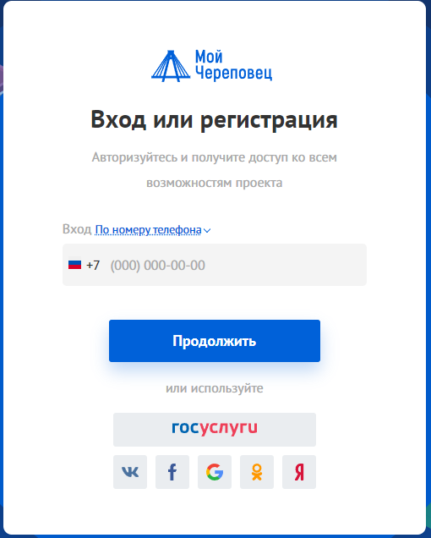Для начала работы необходимо авторизоваться на портале и подключить кабинет арендатора.

Авторизация возможна через аккаунт, созданный на портале государственных услуг (регистрация через ЕСИА) или по номеру Вашего сотового телефона.

После авторизации на сайте перейдите в раздел “Услуги для бизнеса” и нажмите на кнопку “Подключить”.

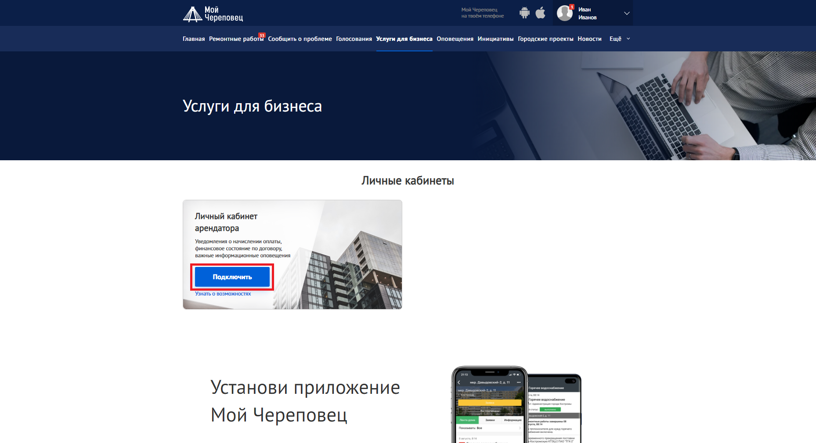

Если Вы авторизованы по номеру телефона или же профиль подтвержден по номеру телефона, то в этом случае вы сразу попадаете на страницу добавления договора.

Подробную инструкцию по работе в Кабинете арендатора можно скачать по ссылке:

https://МойЧереповец.рф/help/file/kabinet-arendatora-instruction.pdf